**Παραστάσεις αλλά λίγο αλλιώς…**

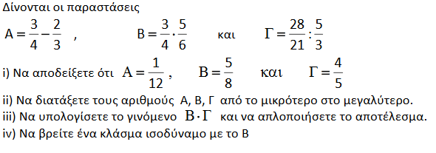

ΛΥΣΕΙΣ

ii) 1/12<5/8<4/5